国际收支网上申报业务操作指引
国际收支网上申报是国家外汇管理局为实现国际收支平衡管理信息系统的数据采集方功能、促进申报主体自主申报推出的一种国际收支申报形式。申报主体通过国际收支网上申报系统对跨境收入交易进行申报，将原来的纸质申报方式改为电子申报方式，仅需要登录互联网就可以完成国际收支申报。
本指引为帮助银行和企业正确进行国际收支网上申报而制定，对开通国际收支网上申报的步骤、网上申报的具体操作方法和注意事项做了详细的说明。
第一部分 开通国际收支网上申报的步骤
企业到开户银行签订开通网上申报协议→开户银行开通企业网上申报→开户银行打印企业管理员代码、密码清单→企业根据申报操作指引进行实际业务操作
第二部分 银行端为企业开通网上申报功能
一、客户填写单位基本情况表
客户到开户银行填写《单位基本情况表》，填写相关基本信息，其中，申报方式选择“开通网上申报”，见下图：
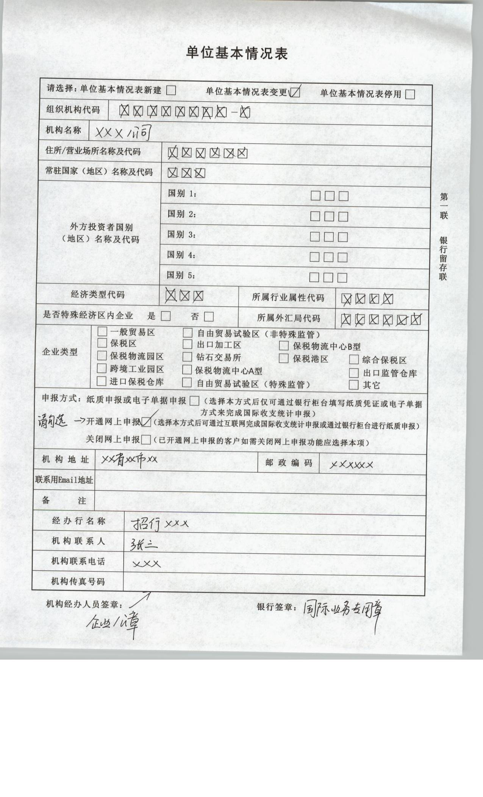
二、银行开通网上申报功能
银行经办人员登陆国家外汇管理局应用服务平台（http://asone.safesvc.gov.cn/asone），国际收支申报---网上申报管理---企业网上申报管理，输入企业组织机构代码，点击查询，在“开通/关闭网上申报”栏选择开通，点击“确认”， 点击“打印初始密码”，打印出“国际收支网上申报用户信息”，将打印件交给客户，如下图：
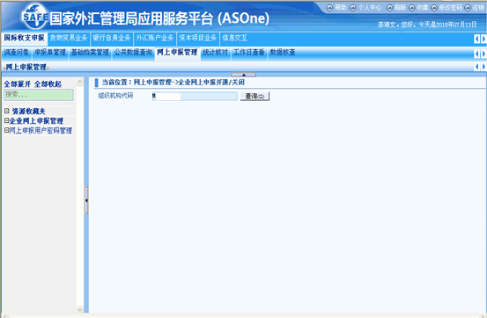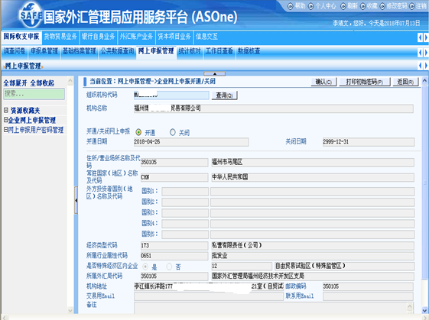
三、银行应告知客户的几个重要注意事项
1．客户自办理开通国际收支网上申报次日起发生的业务，才可以通过国际收支网上申报系统进行申报，当日及以前发生的业务依然使用纸质申报。
2．客户如不再进行国际收支网上申报的，需要到银行办理国际收支网上申报关闭手续。
3．如客户曾经开通国家外汇管理局外汇应用服务平台上的网上业务（如贸易收付汇核查业务），并且修改过登陆密码，则应使用修改过的密码进行登陆。
4．客户后续需根据银行打印的《国际收支网上申报用户信息》登陆国家外汇管理局外汇应用服务平台（http://asone.safesvc.gov.cn/asone），使用用户名称（用户管理员）和用户密码进行用户权限设置，之后再使用设置好的经办用户办理网上国际收支申报业务。
第三部分 企业客户端操作流程
一、浏览器设置
在使用系统之前需要首先在浏览器中进行受信任站点设置。浏览器版本要求IE6.0以上。
打开浏览器，选择菜单“工具”，点击“Internet 选项(O) …”，如下图：
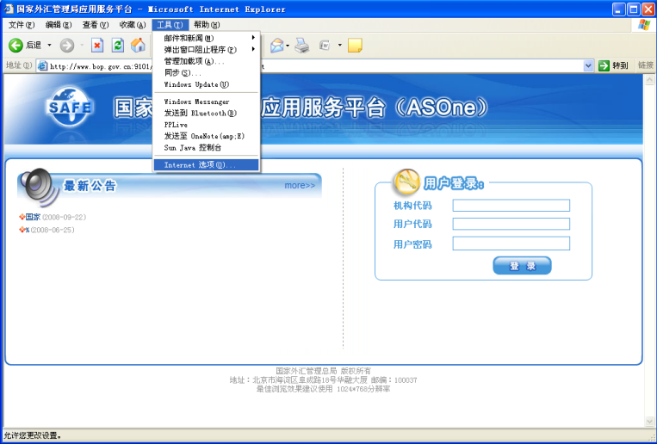
在“Internet 选项”弹出窗口中，选择“安全”页，单击选中“受信任的站点”，然后点击右下“默认
级别(D)”按钮，设置受信任站点的安全级别为“低”。 如下图： 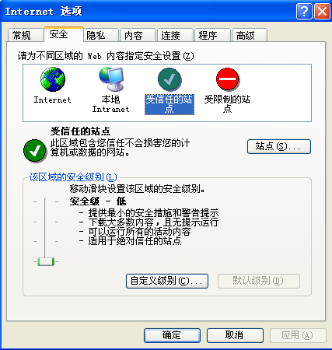
点击“站点(S)…”按钮，在可信站点维护窗口中分别添加应用服务平台域名http://asone.safesvc.gov.cn和企业版域名http://bopcom.safesvc.gov.cn。点击确定保存设置并返回“Internet 选项”窗口。
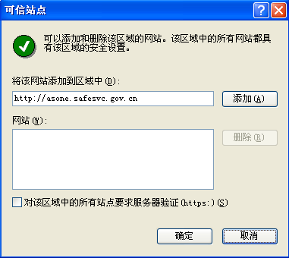
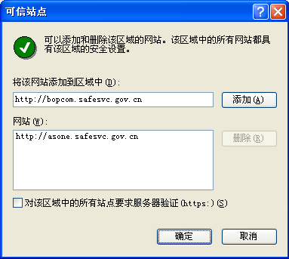
最后在“Internet 选项”窗口点击确定按钮保存所有设置。
二、业务管理员新建企业业务操作员
（一）在IE浏览器地址栏中输入http://asone.safesvc.gov.cn/asone，然后回车，会出现登录首页。
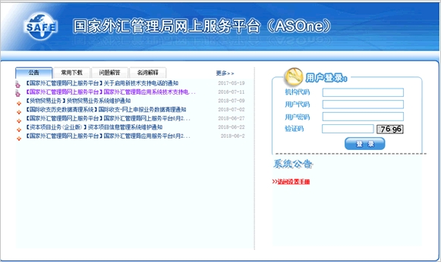
在首页右侧用户登录框中，机构代码处输入企业的组织机构代码、用户代码输入ba,用户密码详见银行为企业打印的“国际收支网上申报用户信息”（见下图）上的密码，然后单击“登录”按钮，登录企业版。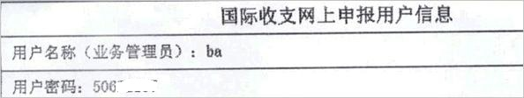
（二）使用企业业务管理员用户(ba)登录到企业版后，单击“用户角色管理”-》“业务操作员维护”-》增加，如下图：
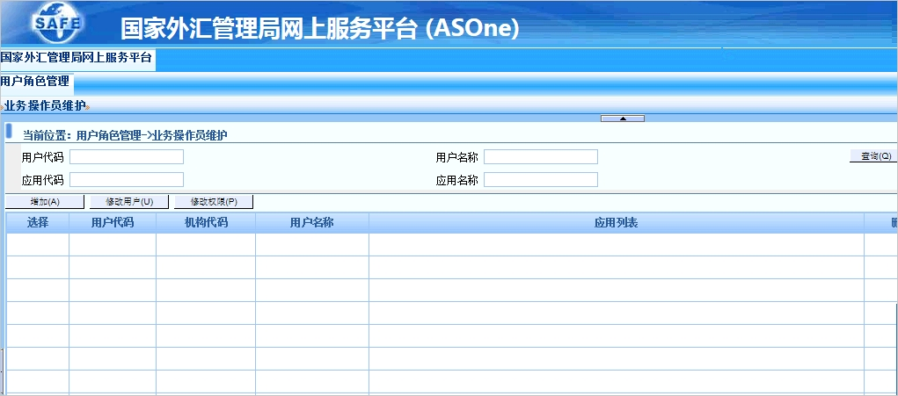
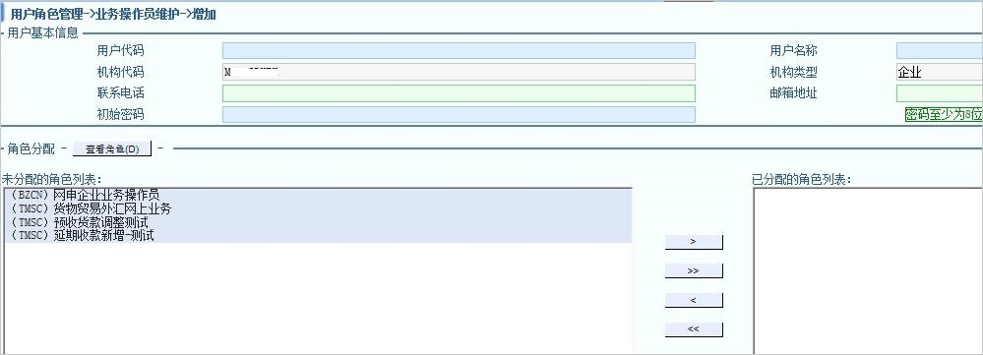
在上图业务操作员的增加界面，输入用户代码、用户名称（为企业业务操作员姓名）、联系电话、邮箱地址、初始密码，其中用户代码、用户名称、初始密码为必填项，用户代码不能重复，在角色分配区域，为该业务操作员分配角色，单击保存按钮。如下图：
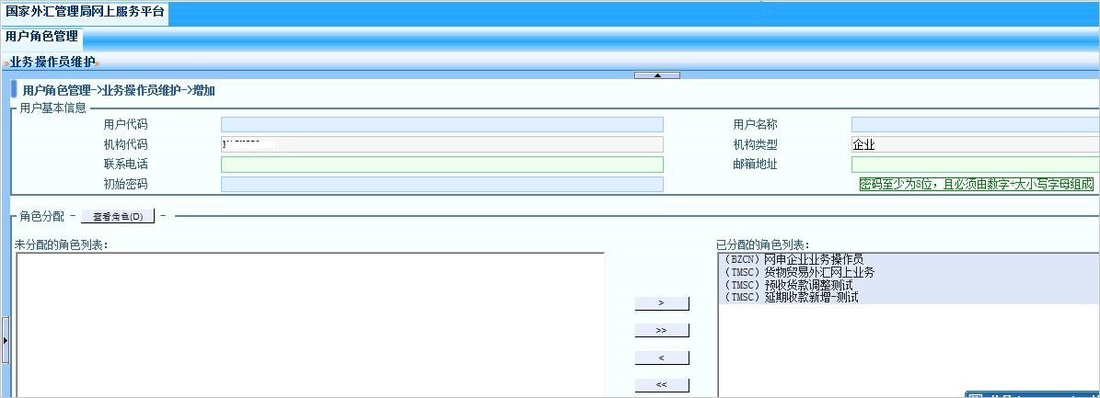
三、注意事项
1．用户代码对应首页登录框中的用户代码，并且一定要为该用户分配角色，否则新建用户登录系统后没有可以访问的资源。
2．企业的业务管理员和业务管理员创建的业务操作员可以登录系统，用户密码要妥善保管，以防被人盗用。
3．日常应使用业务操作员用户登录系统办理网上国际收支申报，ba为用户管理员，是用于设置和管理业务操作员权限的。
四、业务操作员用户登陆系统进行申报
（一）业务操作员在首页右侧用户登录框中，机构代码处输入企业的组织机构代码、用户代码输入已设置的用户代码 ，首次登陆时用户密码处输入已设置的初始密码,登陆后会提示修改初始密码。
（二）业务操作员登陆后，在“申报单管理”模块进行申报单的申报工作。
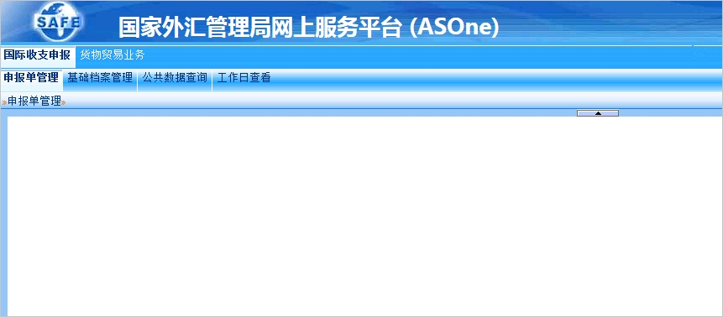
1、操作步骤
打开申报单管理->涉外收入申报单->申报信息录入。系统会自动显示待申报的信息列表页面，如图：
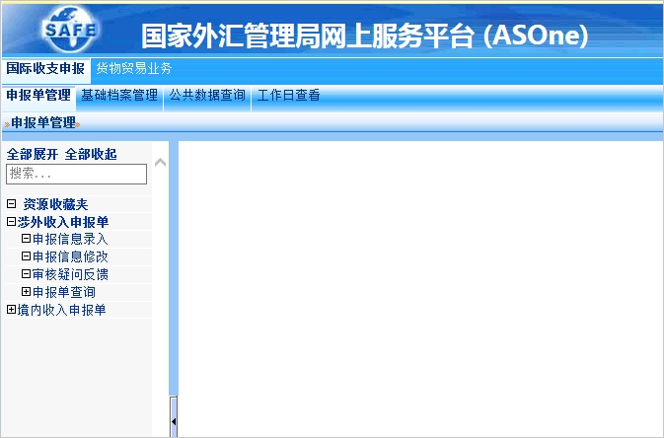

在查询结果列表中点击相关的申报号码，进入申报单录入页面。页面显示该申报单的基础信息，如图：
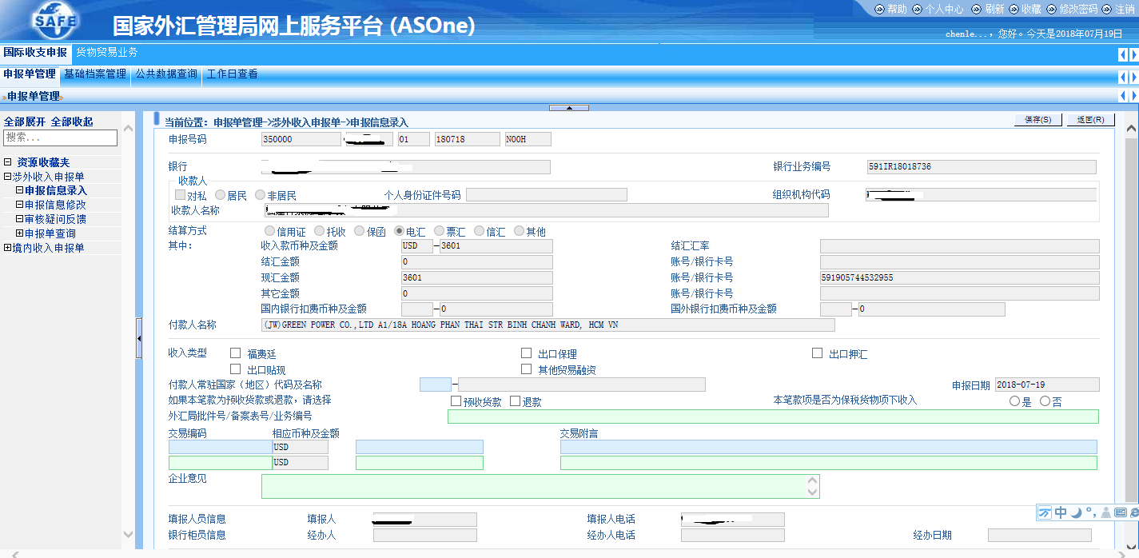
录入申报信息，点击“保存”按钮。
注意事项：
- 申报日期要求大于等于收付汇日期，小于等于当前系统日期。
- 交易编码1必输，交易编码2选输。其中交易编码1代表最大金额的交易对应的国际收支交易性质。另外，两个交易编码对应金额之和必须等于收入款金额。

